Botón de prendido y apagado:
- ¿Qué tipo de dispositivo es (sensor o actuador)? Explicá brevemente su función principal.
Es un sensor, ya que detecta una acción física, lo que sería presionar el botón y la transforma en una señal eléctrica que Arduino puede leer.

- ¿Qué tipo de señal utiliza para comunicarse con Arduino?

Su función es detectar cuándo se presiona o se suelta el botón, para que Arduino pueda ejecutar alguna acción, como por ejemplo, encender un LED, mover un motor, etc.

- ¿Cuál es el rango de valores que puede entregar o recibir el componente?
El botón entrega una señal digital, es decir, tiene dos posibles estados: HIGH, 1, cuando se presiona el botón y LOW, 0, cuando está sin apretar.
- ¿Qué pines de conexión tiene el componente? Ennumerar y describir su función.
Los pines de conexion que teine el componente son: 0V, es decir, LOW y 5V, HIGH.

- ¿Qué pin o pines de Arduino utilizan para conectarlo? ¿Por qué elegiste esos pines?
Utilizamos el botón que tiene cuatro patas, conectadas en pares, dos patas están unidas internamente y las otras dos están en el otro lado. Cuando presionás el botón, se conectan ambos lados y cierra el circuito.

- Dibujá y explicá brevemente el esquema de conexión del componente con Arduino (incluyendo resistencias si son necesarias).
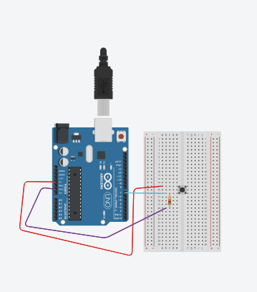

- ¿Cuál es el principio de funcionamiento del componente?
El botón va entre 5V y el pin digital 2, mientras que la resistencia de 10k se conecta el pin digital 2 a GND, asegurando que cuando el botón no se presione, la lectura sea LOW (0).
Cuando se presiona, el circuito se conecta a 5V, y el pin lee HIGH (1).

- ¿Utiliza alguna librería particular para programarlo?
No necesita
- ¿Cómo se interpreta el dato de entrada o salida del componente en el programa?
El programa lee el valor del pin, si lee 1, el sistema se enciende, en caso de que lea 0, el sistema se apaga, y de esa forma, el usuario controla el dispositivo fácilmente.

- ¿Qué limitaciones o precauciones eléctricas hay que tener en cuenta?
Las limitaciones o precauciones que hay que tener en cuenta son: no conectar el botón a más de 5V, usar una resistencia pull-up o pull-down para evitar lecturas falsas. Y por último, revisar que los cables estén bien conectados y no haya falsos contactos.

- ¿Cómo verificarías que el componente funciona correctamente antes de incorporarlo al proyecto final?
Para verificar, podemos conectar el botón al Arduino, usamos Serial print para mostrar el valor en el monitor serial y si al presionarlo el valor cambia de 0 a 1, funciona correctamente.

- Simular en Tinkercad e incluir el link de la simulación.

https://www.tinkercad.com/things/aR3gyEDjOKJ-boton-de-encendido-y-apagado/editel?returnTo=https%3A%2F%2Fwww.tinkercad.com%2Fdashboard&sharecode=_DhTHxnlZk5jXEOGZhQoXZ5MDRJflaH4iB_bZdn8g6k&sharecode=_DhTHxnlZk5jXEOGZhQoXZ5MDRJflaH4iB_bZdn8g6k

- En caso de aplicar, ¿qué valor o lectura esperás obtener en la simulación si el componente funciona correctamente?
La lectura que esperamos es que al presionar el botón aparezca 1, es decir, encendido, y al soltarlo vuelve a 0, apagado. También debería activarse o detenerse el resto del sistema según ese valor.
- ¿Cómo podría fallar el componente o cómo detectarías un mal funcionamiento en el código o en el circuito?
El circuito podría fallar si el botón no cambia de estado, esto puede ser debido a que puede estar mal conectado o roto. También, si el sistema se enciende o apaga solo, y puede estar generado por falta de la resistencia pull-up/pull-down o porque haya interferencias eléctricas.

